Задание для обучающихся
с применением дистанционных образовательных технологий
и электронного обучения

Дата: 01 июня 2020г.
Группа: Э-17
Учебная дисциплина: Техническое регулирование и контроль качества электрического и электромеханического оборудования (ремонт электрооборудования)
Тема занятия: Виды и причины повреждений электрических аппаратов. Регулировка нажатия контактов
Форма: лекция

Содержание занятия:

1. Изучение теоретического материала
2. Контрольные вопросы

Теоретический материал
Несмотря на большое разнообразие конструктивных решений пускорегулирующей, силовой и защитной аппаратуры, при техническом обслуживании и текущем ремонте действуют общие положения и правила, выработанные многолетним опытом эксплуатации. Кроме того, для каждого конкретного аппарата используются указания по его эксплуатации и ремонту, приведенные в техническом описании и инструкции по использованию.
Электрические аппараты, предназначены для включения и отключения, управления, регулирования и защиты электрооборудования и участков электрических цепей. В зависимости от назначения их разделяют на четыре группы:
- коммутационные — для включения и отключения электрических цепей;
- защиты — защищающие электрические цепи от перегрузки, токов короткого замыкания, недопустимого повышения напряжения, снижения или исчезновения напряжения;
- токоограничивающие и пускорегулирующие — для пуска, регулирования частоты вращения двигателей, изменения тока в электрических цепях, ограничения тока при коротком замыкании;
- выполняющие одновременно несколько из перечисленных выше функций — включение и отключение электрических цепей, защита их от перегрузок, токов короткого замыкания и др.
В зависимости от номинального напряжения различают электрические аппараты до 1000 В (обычно до 660 В) и свыше 1000 В.
В электрических аппаратах чаще всего повреждаются подвижные и неподвижные рабочие контакты, а также промежуточные и дугогасительные, реже детали механизмов, пружины, пластины дугогасительных камер и изоляция.
Основным показателем качества любого контакта является его переходное сопротивление, которое зависит главным образом от состояния контактных поверхностей и степени прижатия их одна к другой, так как контактные поверхности соприкасаются не по всей их площади, а только в отдельных точках, называемых точками соприкосновения. Плохо обработанные и окислившиеся контакты имеют большое переходное сопротивление.
Тщательная слесарная обработка контактных поверхностей позволяет убрать оксидную пленку и получить наибольшее количество точек соприкосновения. Контактные поверхности медных контактов рекомендуется обрабатывать надфилем или напильником.
В электроустановках напряжение до 1000 В в качестве силовых выключателей используются рубильники, пакетные выключатели, автоматические выключатели, магнитные пускатели, контакторы. При отключении этих аппаратов возникающая между контактами дута легко гасится без применения специальных дутогасительных устройств (в рубильниках) или с помощью простых дутогасительных приспособлений (дугогасительных решеток в контакторах или автоматических выключателях). Легкость гашения дуги в этих случаях объясняется тем, что при сравнительно низком напряжении напряженность электрического поля между расходящимися контактами небольшая, воздух ионизируется незначительно, поэтому дуга неустойчивая и быстро гаснет.

1. Текущий ремонт электрических аппаратов
При каждом техобслуживании или ремонте аппарат прежде всего должен быть отключен от сети и обязательно должны быть приняты меры, исключающие возможность ошибочной подачи на него напряжения.
Оперативное обслуживание электрических аппаратов проводится как перед вводом их в эксплуатацию, так и в его процессе, в сроки, указанные в эксплуатационной документации. Оно включает в себя регулярное проведение осмотров и периодический контроль значений параметров, характеризующих режим работы. Анализ полученных данных позволяет сделать выводы об уровне работоспособности аппарата и необходимости различных видов техобслуживания или ремонта.
При проведении осмотра аппарата и его техническом обслуживании, аппарат очищают от пыли, грязи и масла, проверяют надежность крепления к стене, панели или стенду, наличие и исправность заземляющих проводов. Контролируется правильное взаимное расположение деталей в аппарате и их взаимодействие. Если конструкция аппарата позволяет выполнить указанные операции без разборки, желательно также оценить износ контактов, выработку осей, кулачков и других подвижных и неподвижных деталей. Техническое обслуживание обычно предусматривает и необходимую регулировку аппаратуры.
В состав технического обслуживания также включается профилактический контроль состояния изоляции, контактной системы и устройств охлаждения (если они предусмотрены конструкцией), смазка и уход за доступными вращающимися и трущимися узлами, опробование резервного оборудования и средств сигнализации.
Текущие ремонты предназначены для проверки состояния, исправления или замены ограниченного числа быстроизнашивающихся и относительно несложных в ремонте узлов и деталей. При текущем ремонте заменяют узлы и детали, изношенные или не соответствующие требованиям эксплуатации. Например, пружины, контакты и обгоревшие дугогасительные камеры следует заменять на новые (заводского изготовления), однако отдельные конструктивные детали могут изготовляться или ремонтироваться в собственных мастерских. В случае необходимости могут заменяться или перематываться катушки электромагнитов. Проводимые в ходе текущих ремонтов осмотры, измерения и испытания анализируются с целью уточнения перечня работ, подлежащих выполнению в ходе последующего планового капитального ремонта.
Капитальные ремонты электрических аппаратов проводятся редко и лишь на стационарном, крупногабаритном, сложном и дорогостоящем оборудовании. Пришедшие в негодность или морально устаревшие маломощные стандартные аппараты обычно подлежат замене на новые, современные. Нецелесообразен и сложный ремонт при значительных повреждениях, устранение которых невозможно силами ремонтного цеха или мастерской.
Примерная периодичность осмотров, профилактик, техобслуживания и ремонтов аппаратуры представлена в табл. 5, продолжительности плановых межремонтных периодов для низковольтного оборудования при их двухсменной работе — в Приложении.
Одним их важнейших условий, обеспечивающих нормальную и надежную работу коммутационных аппаратов с контактами, является достаточная величина сжатия контактов, их состояние и чистота. Неплотное примыкание рабочих контактов и их сильное загрязнение приводят к перегреву контактов, что может при сильных перегревах вызвать даже приваривание их друг к другу. Нормальная величина сжатия зависит от типа аппарата и должна соответствовать его заводским данным, которые обычно приводятся в инструкции по эксплуатации. Усилия, приложенные к контактным группам нажимными пружинами, контролируются специальными проверочными динамометрами, закрепленными на подвижном контакте. Измеряются усилия, создаваемые пружиной при заданном расстоянии между контактами (рис. 19, а), и усилия, необходимые для разрыва контактов, находящихся в замкнутом состоянии (рис. 19, б). Стрелками указано направление внешнего усилия, прикладываемого к динамометру. Состояние контактных групп оценивается визуально.

Таблица 5
Тип обслуживания | Рубильник | Предохранитель | Автоматический выключатель | Контактор | Магнитный пускатель
Осмотр | 1мес. | 1 мес. | 1 мес. | 1 мес. | 1 мес.
Профилактика | 6 мес. | — | 6 мес. | - | —
Техобслуживание | 6 мес. | 6 мес. | 6 мес. | 1 год | 1 год
Планово-предупредительный ремонт | — | — | 3 года | - | —
Капитальный ремонт | — | — | 5 лет | 5 лет | 5 лет

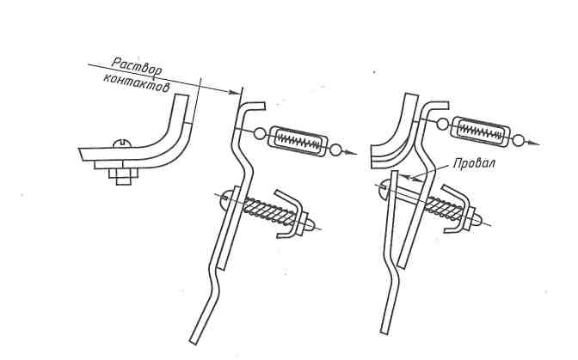

Рисунок 19 - Измерение контактных нажатий

Другим условием является хорошее состояние контактов и их поверхности. Нагар с контактов удаляют салфеткой, смоченной в бензине или другом растворителе. При обгорании контактов их чистят надфилем с мелкой насечкой, наждачной бумагой с мелким зерном или другими средствами. При уменьшении толщины контактов более чем на 0,5 мм их заменяют. Следует заметить, что чистить контакты абразивами нежелательно, а иногда и запрещено (контакты сложной формы, а также покрытые серебром или другими драгоценными металлами).
Для избежание потерь из-за простоев оборудования в случае отказа аппаратов на предприятиях необходимо иметь некоторый резерв запасных частей. В номенклатуру запасных частей входят все быстро изнашивающиеся части и детали, срок службы которых не превышает межремонтный период, сменные детали электрооборудования, лимитирующие производство, и крепежные детали, необходимые для ремонта.
Нормы хранения запасных частей на складе должны быть экономически обоснованы. Нормы расхода запасных частей для автоматических выключателей и магнитных пускателей приведены в табл. 6.
Заметное влияние на безотказную работу аппаратов с механической коммутацией, их долговечность и надежность оказывает правильность регулировки хода подвижных контактов, так как это расстояние определяет параметры электрической дуги, возникающей при размыкании контактов и являющейся основным фактором износа и разрушения контактов.

Таблица 6
Наименование запасных частей | Единица измерения | Норма | Число однотипных  ремонтных единиц
Для автоматических выключателей:  Контакты подвижные и неподвижные  Отключающие катушки  Главные контакты  Катушки минимального напряжения | Комплект  шт.  -  - | 1  1  1  1 | 10  20  10  20
Для магнитных пускателей:  Главные контакты  Пружины  Втягивающие катушки  Искрогасительные камеры  Блок-контакты  Нагревательные элементы  Вспомогательные контакты | Комплект  -  шт.  -  -  -  - | 1  1  1  1  1  1  1 | 20  20  20  20  20  20  20

2. Классификация контактов и причины их повреждений
Одной из наиболее частых причин выхода из строя электрического аппарата является недопустимый нагрев его токопроводящих частей или отказ контактной системы, используемой в большинстве электроустановок.
Электрический контакт — это место перехода тока из одной токоведущей детали в другую. Контактирование — наличие электрического контакта. Контакт-деталь представляет собой токоведущую деталь устройства, с помощью которой осуществляется коммутация, т.е. процесс замыкания, размыкания или переключения электрической цепи. Контактный узел — конструктивный узел устройства, осуществляющий контакт электрической цепи.
Под контактным соединением (рис. 20) понимают контактный узел, образующий неразмыкаемый контакт.
Контакты различают также по исполнению и по назначению (рис. 21) электрических аппаратах чаще всего повреждается именно контактная группа, т.е. основные рабочие (подвижный или неподвижный) контакты, а также промежуточные (переходные) и вспомогательные (дугогасительные или разрывные) контакты. Качество контактов зависит как от свойств контактных материалов, так и от состояния рабочих поверхностей и приложенных к контактным группам сил сжатия.

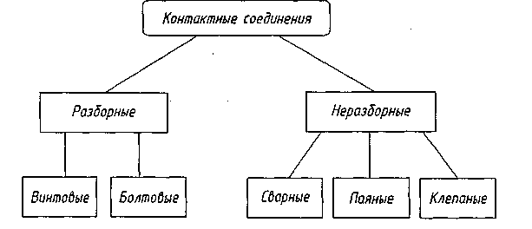
Рисунок 20- Контактные соединения

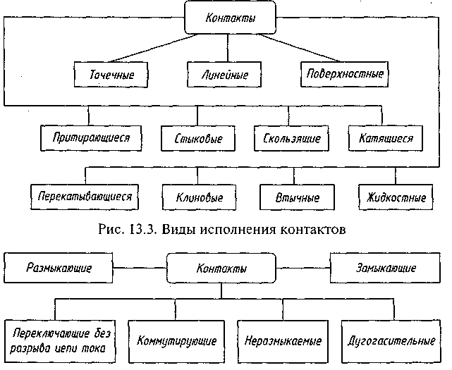
Рисунок 21 - Классификация контактов по назначению

Любые контактные поверхности, даже хорошо отшлифованные, всегда имеют микронеровности, вследствие чего соприкосновение поверхностей контактов происходит не по всей площади, а лишь в отдельных точках, которые называются точками соприкосновения. Когда к контактам приложены сжимающие силы F, выступающие неровности поверхностей деформируются и точки соприкосновения превращаются в небольшие площадки, расширяющиеся до определенного предела с увеличением приложенных сил. Поэтому электрический ток в контактах течет не сквозь всю поверхность, а лишь в участках с сильно уменьшенным сечением. На этих участках возникает большое электрическое сопротивление, называемое переходным
Переходное сопротивление — основной показатель качества контакта. Оно в значительной степени зависит от качества обработки и состояния контактных поверхностей. Плохо обработанные и окислившиеся контакты имеют большое переходное сопротивление. Тщательная слесарная обработка контактных поверхностей дает возможность удалить с них окисную пленку и создать при соприкосновении поверхностей наибольшее количество точечных контактов. Контактные поверхности медных контактов рекомендуется обрабатывать надфилем или напильником, в результате чего образуется поверхность с меньшим переходным сопротивлением, чем при полированных или шлифованных поверхностях. В слаботочных аппаратах для контактов обычно используются бронза и медь, иногда посеребренная медь: в аппаратах, предназначенных для отключения больших токов через дугу, — тугоплавкие материалы на основе вольфрама и молибдена, а также металлокерамика с добавками меди или серебра для повышения электропроводности.
Довольно часто контакты выполняются комбинированными — механические части выполнены из конструкционных материалов, а контактные из материалов с высокой электрической проводимостью. Контактные накладки низковольтных аппаратов (реле, пускатели, контакторы и др.) обычно крепятся пайкой, сваркой, а в некоторых случаях клепкой.
Помимо контактов в электрических аппаратах повреждаются также обмотки, детали механизмов, пружины, пластины дугогасительных камер и изоляция. Характерными признаками неисправности аппарата являются повышенный нагрев отдельных частей, произвольное отключение (отказ аппарата). Причинами неисправностей могут быть повреждения отдельных деталей вследствие износа или неудовлетворительной эксплуатации аппарата, нарушение сроков текущих и капитальных ремонтов.
До направления аппарата в капитальный или текущий ремонт уточняют степень его повреждения, а также возможные сроки ремонта. При предварительном осмотре проверяют состояние контактных систем, изоляционных и механических частей аппарата.
Обычно электрические аппараты ремонтируют в специальных электроремонтных подразделениях предприятия, кроме крупногабаритных пультов, сборок, щитов, ремонт которых осуществляется на месте, и высоковольтных, ремонт которых предпочтительно выполнять на специализированных предприятиях.
В настоящее время около 80% электрических аппаратов на напряжения до 1000 В ремонтируется силами электроремонтных цехов.

3. Ремонт автоматических воздушных выключателей
Автоматический воздушный выключатель предназначен для автоматического отключения электрических цепей при возникновении в них токов перегрузки и короткого замыкания, а также при недопустимом снижении или полном исчезновении напряжения. Автоматический выключатель называют воздушным, потому что электрическая дуга, возникающая между его контактами в момент отключения, гасится в воздухе. Такие выключатели выполняют, как правило, функции защитных аппаратов, однако при необходимости могут быть использованы в качестве коммутационных аппаратов для редких эксплуатационных включений тех электрических цепей, в которых они установлены как аппараты защиты.
С помощью автоматических выключателей можно осуществлять дистанционное управление электрооборудованием и быстрое восстановление питания электроустановок повторным включением. Эти выключатели выполняют на токи до нескольких тысяч ампер. В зависимости от количества полюсов они бывают одно-, двух- и трехполюсные. Основными частями выключателя являются контактная и дугогасительная системы и механизм свободного расцепления (рисунок 3.1).
Контактная система автоматических выключателей небольшой мощности (на токи до 100 А) может быть одноступенчатой (рисунок 3.2, а) или двухступенчатой (главные и дугогасительные контакты). Одному пенчатую систему контактов применяют и в выключателях средней мощности (до 600 А), если рабочие поверхности контактов имеют металлокерамическое покрытие. В мощных выключателях используют двух- или трехступенчатую систему контактов. В последнем случае (рисунок 3.2, б) контактная группа выключателя состоит из главных (рабочих), промежуточных (переходных) и дутогасительных (разрывных) контактов. Промежуточные контакты служат для облегчения перехода тока с главных контактов на дугогасительные при отключении.

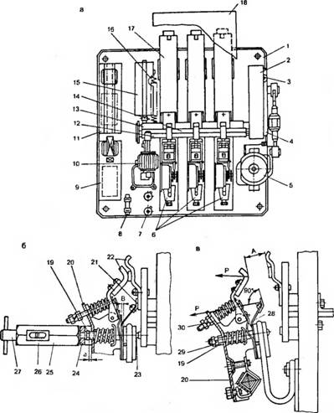

а — общий вид; б, в — контактная система во включенном и отключенном положениях автомата;
1 — плита; 2 — механизм свободного расцепления; 3 — болт заземления;
4 — механический замедлитель расцепления; 5 — электромеханический привод; 6 — максимальные расцепители, 7 — резистор; 8 — предохранитель;
9 — реле управления; 10 — дополнительный расцепитель; 22 — панель зажимов; 12 — отключающий валик; 13 — главный вал; 14 — селективный валик; 15 — коммутатор; 16 — пружина отключения выключателя;
17 — дугогасительная камера; 18 — огнестойкая перегородка; 19 — нижняя и верхняя гайки; 20 — держатель; 21 — промежуточный контакт; 22 — дугогасительные контакты; 23 — главный контакт; 24 — фасонный винт; 25 — стакан динамометра; 26 — шкала динамометра с указателем; 27 — штифт;
28 — плоская пружина; 30 — регулировочная гайка
Рисунок 3.1- Автоматический воздушный выключатель А15-Т на 600 А переменного тока

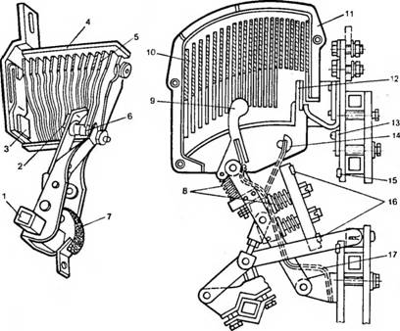
а — одноступенчатая; б — трехступенчатая; 1 — вал; 2, 16 — главные подвижные контакты; 3, 15 — главные неподвижные контакты; 4, 11 — дугогасительные камеры; 5, 10 — дугогасительные решетки; 6, 8 — контактные пружины; 7, 17 — гибкие связи; 9, 12 — дугогасительные подвижные и неподвижные контакты; 13 — промежуточный неподвижный контакт; 14 — промежуточный подвижный контакт

Рисунок 3.2- Контактная и дугогасительная системы воздушного выключателя

Дугогасительная система выключения состоит из дутогасительных (подвижных и неподвижных) контактов и камеры с решеткой. Эта система служит для ограничения размеров и быстрого гашения электрической дуги, возникающей между расходящимися контактами при разрыве ими электрической цепи. Действие дугогасительного устройства основано на растяжении и охлаждении электрической дуги в камере. Камера представляет собой асбоцементную коробку, в которой расположена дугогасительная решетка из стальных пластин, покрытых тонким слоем меди, предохраняющей стальные пластины от коррозии.
Гашение дуги в камере происходит следующим образом. При разрыве автоматическим выключателем электрической цепи с рабочими токами (токами перегрузки или токами короткого замыкания) между его контактами возникает электрическая дуга, которая под воздействием электродинамических сил растягивается вдоль пластин решетки, разделяется на ряд мелких дуг и, соприкасаясь с поверхностью пластин, быстро охлаждается и гаснет.
Механизм свободного расцепления автоматического выключателя выполняет следующие функции: предотвращает возможность удержания контактов выключателя во включенном состоянии при возникновении аварийного режима работы в защищаемой цепи; обеспечивает быстрое расхождение контактов, не зависящее от аппарата, типа и массы привода. Этот механизм представляет собой несколько шарнирно связанных рычагов, соединяющих привод включения с системой подвижных контактов, которые в свою очередь связаны с отключающей пружиной.
В автоматических выключателях выходят из строя преимущественно контакты, отключающие механизм и пружины (износ и плавление контактов, нарушение регулировки механизма, ослабление пружин). В результате электрического и механического воздействия может нарушаться изоляция обмотки электромеханического привода или главного вала. В зависимости от характера повреждения автоматические выключатели ремонтируют в электроремонтном цехе или на месте их установки. В последнем случае их отключают от электрических линий, а также принимают меры для предотвращения дистанционного управления выключателями.
При ремонте контактов (обгорание, оплавление и изнашивание из-за высокой температуры электрической дуги, особенно при разрыве ими больших токов) откручивают винты крепления дугогасительных камер и осторожно их снимают. Закопченные стальные омедненные пластины решетки очищают от нагара щеткой, моют и протирают чистыми тряпками. Затем промывают и опиливают напильником слегка обгоревшие контакты выключателя, снимая с их рабочих поверхностей частицы оплавленной меди. С сильно оплавленных контактов напильником убирают наплывы меди, стараясь сохранить их форму. При уменьшении размеров контактов более чем на 30 % их заменяют новыми.
В автоматических выключателях, которые часто включаются и выключаются, не только изнашиваются контакты, но и нарушается их регулировка. Это приводит к перегреву контактов при работе и выходу их из строя. Поэтому после ремонта контактов необходимо отрегулировать контактную систему. Это одна из важнейших операций ремонта, от которой зависит продолжительная нормальная работа выключателя.
В процессе регулировки контактной системы добиваются соприкосновения сначала главных, затем промежуточных и дугогасительных контактов, хотя очередность их включения при работе выключателя обратная. Соприкосновения главных контактов достигают, изменяя положение их держателей с помощью гаек, промежуточных контактов — сгибанием в нужном направлении плоской пружины, а дугогасительных — используя регулировочные гайки.
Контактная система регулируется так, чтобы в момент касания дугогасительных контактов зазор между подвижным и неподвижным промежуточными контактами был не менее 5 мм, а в момент касания промежуточных контактов зазор между главными контактами составлял не менее 2,5 мм. Провал (расстояние, на которое может сдвинуться плоскость соприкосновения включенных контактов, если убрать неподвижный контакт) главных контактов во включенном положении отрегулированного автоматического выключателя должен быть не менее 2 мм, а раствор (наименьшее расстояние между контактами в разомкнутом состоянии) дугогасительных контактов в отключенном положении выключателя — не менее 65 мм.
При ремонте автоматического выключателя производят также проверку и регулировку начального и конечного нажатий его контактов. Начальное нажатие контактов — это усилие пружины в месте первоначального касания подвижных и неподвижных контактов, а конечное — усилие пружины в месте конечного касания контактов. Эти усилия замеряют специальным динамометром, поставляемым заводом-изготовителем вместе с выключателем. Усилия не должны отличаться от паспортных данных более чем на 10 %.
Проверяют также, правильно ли расположены рычаги на отключающем валике и есть ли необходимый зазор между рычагом валика и бойком расцепителя. Рычаги должны быть без перекосов и смещений, а зазор составлять 2-3 мм, иначе расцепитель не отключит выключатель при недопустимом снижении или полном исчезновении в питающей сети напряжения.
При ремонте автоматического выключателя подвергают проверке резисторы, плавкую вставку предохранителя, состояние контактов конечного выключателя и вспомогательных контактов.
В отремонтированном выключателе проверяют легкость хода подвижных частей, отсутствие заеданий в механизме и касаний подвижных контактов стенок дугогасительных камер, для чего 10 - 15 раз медленно включают и выключают выключатель вручную. При установке отремонтированного выключателя необходимо убедиться в том, что соединяемые с ним провода, кабели или шины не создают недопустимых усилий на его контакты или выводы.
Качество ремонта выключателя определяют 15 - 20 циклами включений и выключений сначала под напряжением без нагрузки, а затем при 50 %-й и полной номинальной нагрузках. Проверяют также работу всех расцепителей и устанавливают необходимые токи вставок максимальных расцепителей, после чего выключатель испытывают при номинальных нагрузках по программе и нормам завода-изготовителя.

Задание:
- Изучите теоретический материал
- Ответьте письменно на контрольные вопросы:
- Укажите назначение электрических аппаратов, перечислите группы электрических аппаратов и их назначение.
- Перечислите наиболее частые повреждения электрических аппаратов.
- Запишите основной показатель качества контакта.
- Запишите, в чем заключается текущий и капитальный ремонт электрических аппаратов.
- Поясните, как осуществляется регулировка нажатия контактов.
- Запишите классификацию контактов (рисунки 20,21).
- Поясните, устройство дугогасительной камеры, ее назначение, в чем заключается ремонт изоляционных частей дугогасительных камер.

Задания выложены в Google Classroom, код курса w464t4a

Форма отчета.
- Сделать фото ответов на контрольные вопросы в тетради
- Срок выполнения задания 01.06.2020г.
- Получатель отчета. Сделанные фото прикрепляем в Google Класс или высылаем на электронную почту olga_galkina_2021@mail.ru
Обязательно укажите фамилию, группу, название дисциплины (Ремонт электрооборудования).

